Statusbericht 2

FS19 pro2E, Team 1, Freitag, 10. Mai 2019

# Projektstatus, Zusammenfassung

## Highlights

* Das Projekt liegt im Zeitplan.
* Zeiterfassung funktioniert nun einwandfrei.

## Lowlights

* Personeller Ausfall, Claudio Alfare fällt für mehrerer Wochen aus.

## Kritische Punkte

* Personeller Engpass erfordert noch effizientere Nutzung der zur Verfügung stehender Zeit.

## Hauptereignisse der vergangenen Periode

* Definitive Fassung Pflichtenheft
* Zwischenpräsentation

## Bevorstehende Hauptereignisse

* Projektwoche
* Fertigstellung Software Version 0.9.5

# Technischer Status

## AP Fortschritt

Die elektrotechnischen Grundlagen sind so weitausgehend ausgearbeitet, dass sie in das Programm implementiert werden können.

Die GUI ist soweit aufgesetzt und wurde zugunsten der Benutzerfreundlichkeit noch optimiert.

## Geplante Aktivitäten für die nächste Periode

In der anstehenden Projektwoche geht es an die Implementierung der erarbeiteten elektrotechnischen Grundlagen.

Zudem stehen die ersten Tests gemäss Testkonzept an, welche jeweils während den einzelnen Arbeitsschritten erfolgen.

Der Fachbericht wir vorzu ergänzt.

# Management Status

## Meilensteine und Lieferobjekte Tracking

|  |  |  |  |  |  |
| --- | --- | --- | --- | --- | --- |
| **ID** | **Meilenstein Bezeichnung** | **Geplantes Datum** | **Aktuelles Datum** | **Status** | **Kommentar** |
| M1 | Auftragserteilung durch Auftragsgeber | 21.02.19 | 10.05.19 | erreicht |  |
| M2 | Abgabe Pflichtenheft 1.Version | 24.03.19 | 10.05.19 | erreicht |  |
| M3 | Abgabe Pflichtenheft definitive Version | 07.04.19 | 10.05.19 | erreicht |  |
| M4 | Zwischenpräsentation | 11.04.19 | 10.05.19 | erreicht |  |
| M5 | Mock-up Software 0.9.0 | 05.05.19 | 10.05.19 | erreicht |  |
| M6 | Abgabe Disposition | 05.05.19 | 10.05.19 | erreicht |  |
| M7 | Software Version 0.9.5 | 16.05.19 | 10.05.19 | ausstehend |  |
| M8 | Software Version 1.0 | 30.05.19 | 10.05.19 | ausstehend |  |
| M9 | Schlusspräsentation / Abgabe | 13.06.19 | 10.05.19 | ausstehend |  |

## Kosten Tracking

### Personalkosten

Abb. 1 zeigt die geplanten (breite Säule) und die bisher entstandenen (schmale Säule) Personalkosten (TCHF).

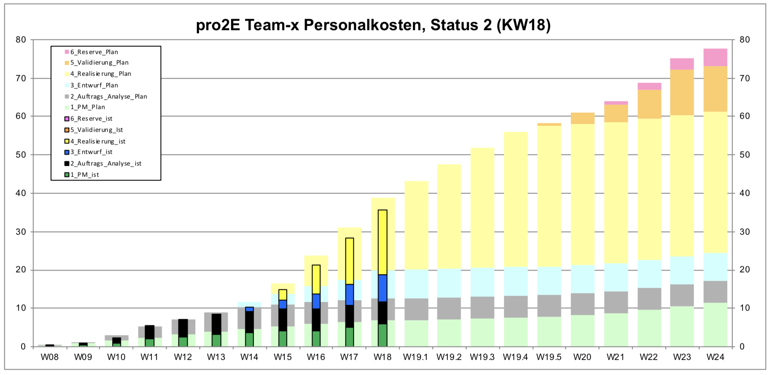Kommentare zu Personalkosten Status: Personeller Ausfall von Claudio Alfare konnte nicht vollständig kompensiert werden.

Abb. 1: Personalkosten Status (Plan / Ist Vergleich)

## Risiko Tracking

### Risikoregister Status

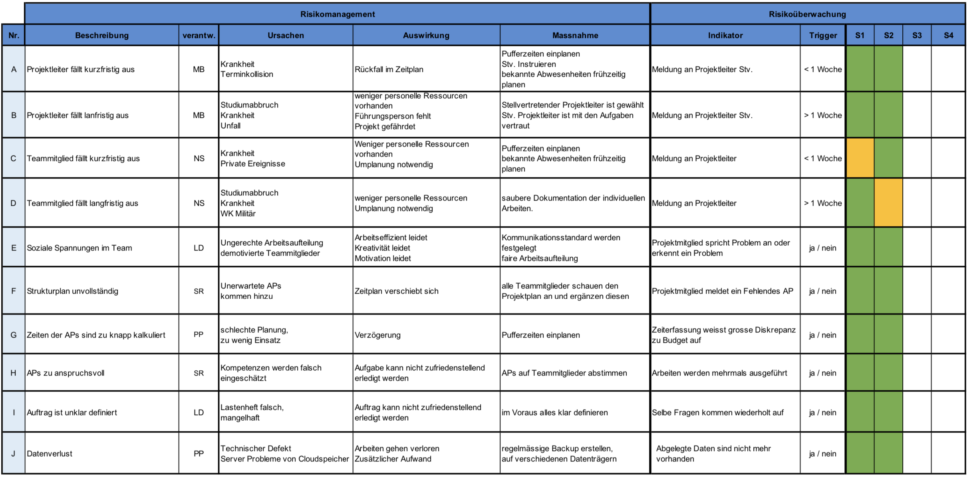

### Kommentare

* Claudio Alfare (CA) fällt langfristig aus. Ein definitiver Ausstieg aus dem Projekt Team wird prognostiziert. Die Arbeitspakete wurden bereits neu aufgeteilt und die pendenten Arbeiten von CA nagereicht.
* Die Überwachung von Risikoregister G wurde aufgrund langfristigen Ausfalls von Claudio Alfare (CA) an Pascal Puschmann (PP) übergeben.